Введение

Существует множество видов и техник работы с тканью, доступных для взрослых и детей. Чтобы узнать и понять основы лоскутного творчества необходимо познакомиться хотя бы с некоторыми видами этого интересного занятия. Одним из видов рукоделия из ярких цветных лоскутов ткани может стать кинусайга.
Кинусайга (яп. 絹彩画) — разновидность любительского искусства, создание художественных изделий (подобия мозаики) из разноцветных кусочков ткани.
Кинусайга, как и пэчворк в своем классическом виде, появился в Японии из-за необходимости экономить. В древности в Стране восходящего солнца, бедной Японии, никто не выкидывал старые изношенные кимоно, потому что натуральный шелк -ткань очень дорогостоящая. Поэтому, после того, как кимоно изнашивалось, а происходило это довольно быстро, его хозяйка, не желая выбрасывать дорогую одежду, распарывала его, и из больших кусочков ткани создавались небольшие вещи, а маленькие лоскутки шли на изготовление неповторимых картин, при виде которых просто захватывало дух. Основателем новой техники рукоделия является японка МаэноТакаши, именно ей, принадлежит идея использования старых шёлковых кимоно, для изготовления панно на деревянной основе из лоскутков шёлка.Назвали этот пэчворк без иголки - кинусайга. Конечно, применять можно не только шелк, но другие различные ткани подойдут для изготовления шедевров в этой технике. Прежде, чем приступить к работе, мастер изготавливал эскиз рисунка на бумаге, чтобы потом можно было изобразить его на доске из дерева. После того, как рисунок был на дощечке, нужно было выполнить по его контуру прорези, по которому и выполнялись лоскутные картины.
Сам процесс заключался в следующем: подготовленные кусочки материи пронизывались в сделанные прорези, после чего крепились на изнанке. Картина в технике пэчворк без иголки или кинусайга, выходила одновременно и тканной, и достаточно прочной. Надо признать, что картины кинусайга даже и в самой Японии не слишком распространены – это эксклюзивный вид искусства. При этом получаются очень дорогими по стоимости, так как всегда создаются исключительно вручную. Когда смотришь на такое произведение искусства, возникает ощущение, что смотришь на фотографию.

Цель:Освоить изготовление простых картин с использованием техники кинусайга.
Задачи:
- Познакомить детей с техникой кинусайга.
- Формировать технические умения и навыки в работе с тканью,разнообразными инструментами, материалами (ножницы, стеки, клей, пенопласт).
- Сформировать представление о ритме рисунка, умение в простейших случаях видеть и составлять ряд закономерно чередующихся предметов, фигур, узоров.
- Развивать внимание, память, логическое и пространственное воображение.
- Активизировать мелкую моторику рук и глазомер.
- Развивать у детей способность работать руками, приучать к точным движениям пальцев.
- Воспитывать в детях чувство аккуратности, умение бережно и экономно использовать материал, содержать в порядке рабочее место.
Актуальность:применение техники кинусайга в образовательном процессе связана с возможностью использования её как средства развития мелкой моторики рук. Использование техники кинусайга обеспечивает хорошую тренировку пальцев, способствует выработке движений кисти, развивает точность, скоординированность мелких движений пальцев. Способствует развитию интереса к этому виду деятельности и дает большой обучающий и развивающий эффект для развития детей. Во время работы обогащаются сенсорные впечатления, образное и пространственное мышление, зрительно-двигательная координация, воображение, творческие способности. Как известно, всё это стимулирует и развитие речи у детей. У старших дошкольников тренировка пальцев подготавливает руку к письму.
Целесообразность: Создание комфортной среды общения, развитие способностей, творческого потенциала каждого ребенка и его самореализации через освоение техники «Кинусайга». Знакомство с разнообразными видами ручного рукоделия.
Способы изучения: ознакомление с теоретическими материалами по теме, анализ и обобщение информации, поиск решения проблемы, практическая работа по изготовлению изделия в технике кинусайга.
Практическая значимость работы: для пополнения предметно-развивающей среды группы, для изготовления подарков к праздникам.

Основная часть.

В работе по художественно-эстетическому развития детей использовалась техникакинусайга – симбиоз нескольких техник: аппликация, мозаика, лоскутное рукоделие
Работа началась со знакомства детей с историей возникновения техники кинусайга. Рассматривали готовые работы, определяли свойства и качества тканей, выбирали для своих работ нужные, ведь для данной технологии нужны особые ткани, края которых не должнырассыпаться.Затем выбирали простые рисунки из детских раскрасок (овощи, фрукты, ягоды).
Педагог готовил основу на пенопласте и шаблоны из ткани, дети заправляли края шаблонов из ткани в прорези. Работа проводилась индивидуально и подгруппами по 2-3 человека.

Материалы и инструменты
- Основа. Для начинающих чаще используют лист пенопласта толщиной 1–1,5 см
- Бумага. Для переноса рисунка на основу.
- Ткань. Можно использовать шёлк, хлопчатобумажные, льняные ткани, бархат, флис и другие материалы. Ткань должна быть тонкой, но плотной, не тянуться и не осыпаться по краям.
- Ножницы. Должны быть острыми, чтобы края лоскутов не осыпались.
- Канцелярский нож или резак. Используют для прорезания контуров в основе.
- Пилочка стека, пилочка для ногтей или другой острый инструмент. Нужен для заправки краёв ткани в прорези.
- Клей ПВА. Иногда используется для фиксации ткани на основе.
- Карандаш или маркер для нанесения рисунка на основу.
Дополнительно могут применяться декоративные элементы: ленты, тесьма, шнуры, бусины, стразы и т. д.

Алгоритм работы

1.Выбираем эскиз. Можно нарисовать его самостоятельно или использовать готовый (например, из детских раскрасок). Для удобства работы с цветами рисунок иногда раскрашивают и нумеруют каждый цвет, как в картинах по номерам, а затем переносят нумерацию на основу
2. Перенос эскиза на основу. Берем лист пенопласта любого размера, толщиной не менее 1.5 см.Переносим рисунок на пенопласт с помощью карандаша. Обводим рисунок карандашом.
3. Прорезание контуров. Аккуратно прорезаем стекой все линии. Смазываем линии клеем.
4. Вырезание лоскутков ткани. Каждый фрагмент аппликации вырезают из ткани с припуском 3–5 мм, чтобы края хорошо держались в прорезях
5.Заправка краёв ткани. Края лоскутков аккуратно заправляют в бороздки с помощью пилочки, стека или другого острого инструмента. Затем все лишнее отрезаем ножницами. Прячем лишние кусочки ткани в надрезы. Тоже самое делаем с остальными деталями.
6.Делаем рамку, можно также из ткани, прорезаем по краям линии с двух сторон и вставляем ткань.

Особенности и рекомендации

- Выбор ткани. Важно учитывать её строение: при изготовлении изделия нужно знать направление долевой и поперечной нити.
- Рабочее место. Оно должно быть хорошо освещено, свет — падать с левой стороны.
- Техника безопасности. При работе с ножницами и канцелярским ножом нужно соблюдать правила: использовать исправные инструменты, не размахивать ими, не работать в направлении тела.
- Практика. Начинающим рекомендуется начинать с простых композиций, постепенно переходя к более сложным.
Кинусайга подходит не только для создания картин, но и для декорирования шкатулок, рамочек, абажуров, мебели и других предметов

Календарный план
Цель:Сформировать у детей умение создавать картины в технике кинусайге.
Задачи:
- Познакомить с видами тканей:флис, трикотаж, перкаль,поплин, подкладочная ткань.
- Подбирать лоскуты тканей по цвету, текстуре и в соответствии с композицией.
- Копировать эскиз на основу.
- Аккуратно и точно прорезать основу пенопласта четко по контуру.
- Выполнять экономную раскладку лоскутов ткани на основе для дальнейшего вдавливания в прорези рисунка.
- Оформлять рамку изделия.
- Осуществлять самоконтроль и оценку качества готового изделия, анализировать ошибки.
- Овладевать безопасными приемами труда.

№ | Месяц | Тема
1 | Сентябрь | Дикие животные. Белка
2 | Сентябрь | Рябина
3 | Октябрь | Осень
4 | Октябрь | Грибы
5 | Ноябрь | Мамочка моя
6 | Декабрь | Зима
7 | Февраль | Щенок
8 | Март | 8 Марта Цветок для мамы
9 | Апрель | Портрет Гагарина. Ракета
10 | Май | Бабочка
11 | Май | Цветок

Заключение
Данная методическая разработка направлена на решение одной из главных задач – всестороннее развитие детей дошкольного возраста. Дошкольный возраст – яркая, неповторимая страница в жизни каждого человека. Именно в этот период устанавливается связь ребѐнка с ведущими сферами бытия: миром людей, природы, предметным миром. Происходит приобщение к культуре, к общечеловеческим ценностям. Развивается любознательность, формируется интерес к творчеству. Работа с разными материалами (бумагой, деревом, пластилином, тканью) позволяет детям удовлетворить свои познавательные интересы, обогатить внутренний мир и приобрести умение осуществлять совместную деятельность с детьми, а также способствуют развитию мелкой моторики рук, что имеет немаловажное влияние на развитие речи детей.
Техника кинусайга — эффективный инструмент для художественно-эстетического развития дошкольников. Она сочетает тактильное восприятие, творчество и игру, что особенно важно для младших детей. Регулярное использование этой техники помогает не только развить моторику и творческие способности, но и создать атмосферу радости и сотрудничества в группе.

Проведенные мероприятия
- Работы детей (Приложение №1)
- Мастер класс для родителей «Новогодние сувениры» (Приложение 2)
- Участие в муниципальном конкурсе декоративно-прикладного творчества «По страницам Красной книги Саратовской области» Работы «Гриб», «Земляная звезда бахромчатая», где использовали материал фетр,щелк, синтепон для объема, атласная лента.

Приложение 1
Наши работы

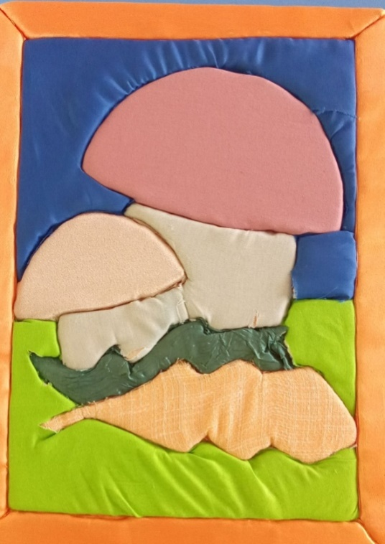

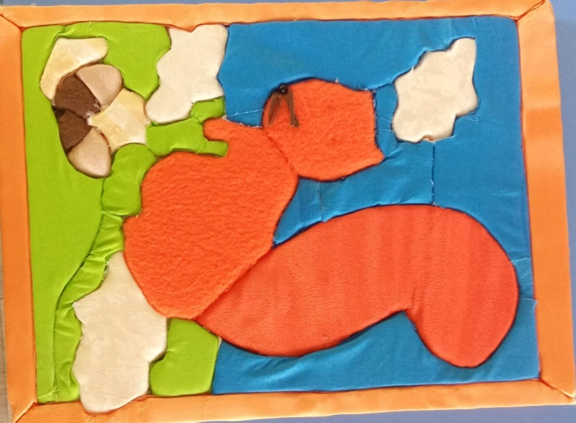

Белочка Грибы

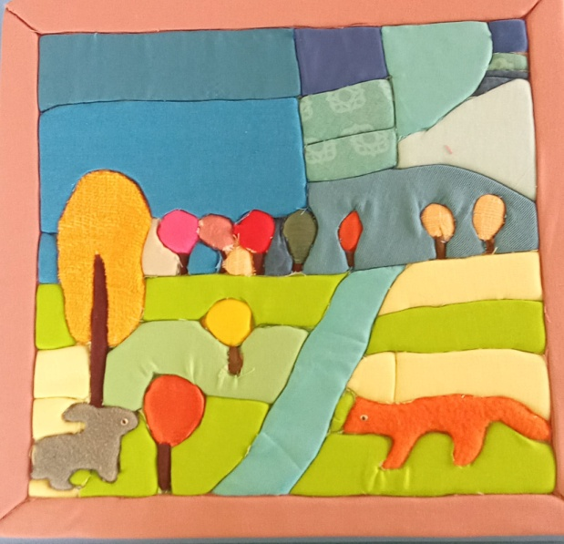
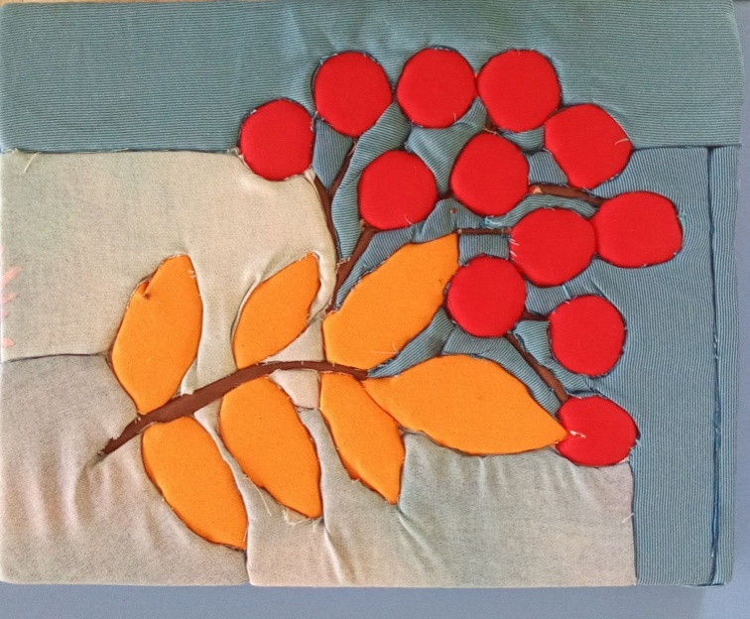

Рябина Осень

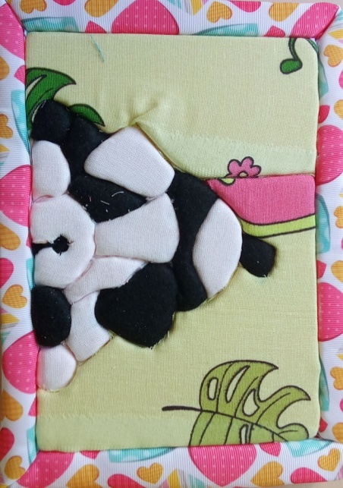
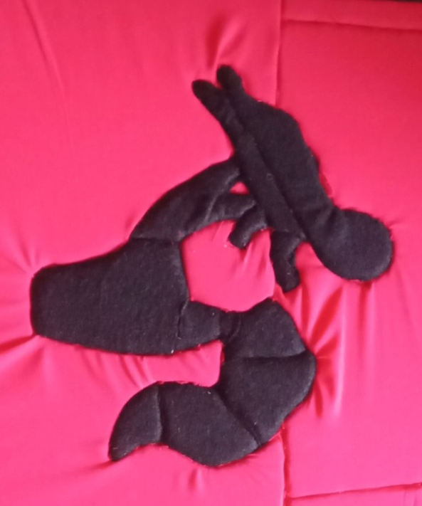

Мамочка моя Щенок

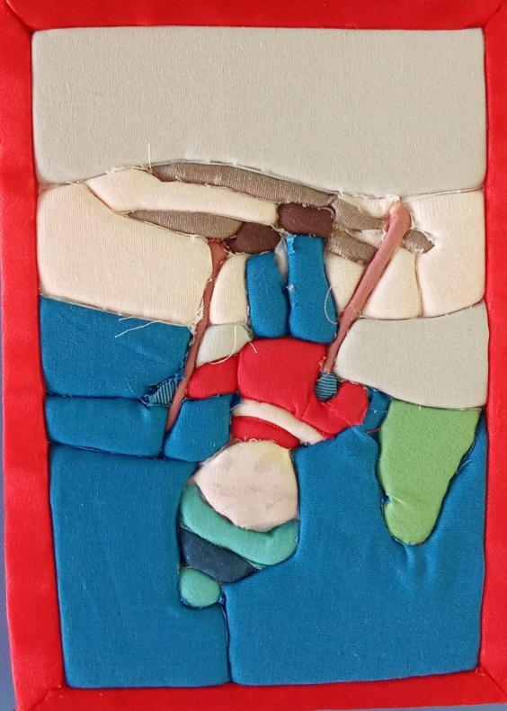
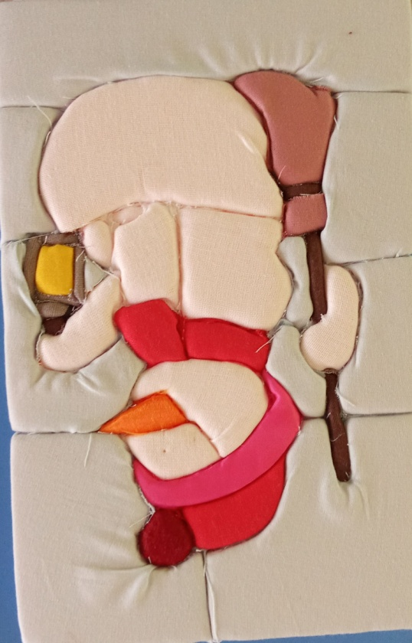

Зима Зима

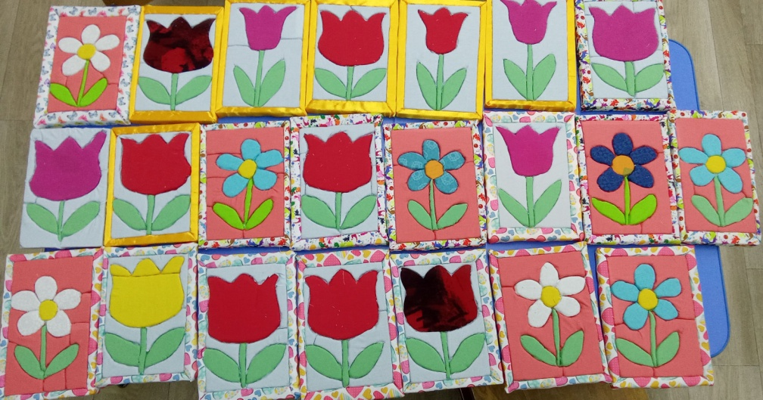

Цветы для мамы
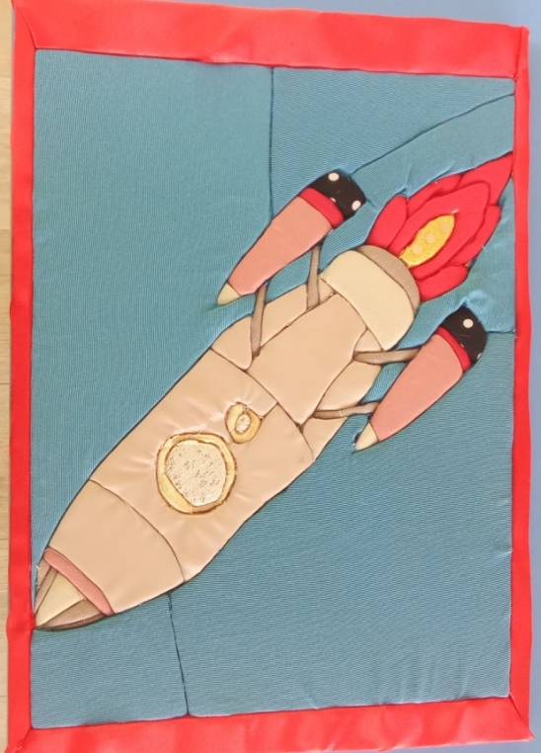
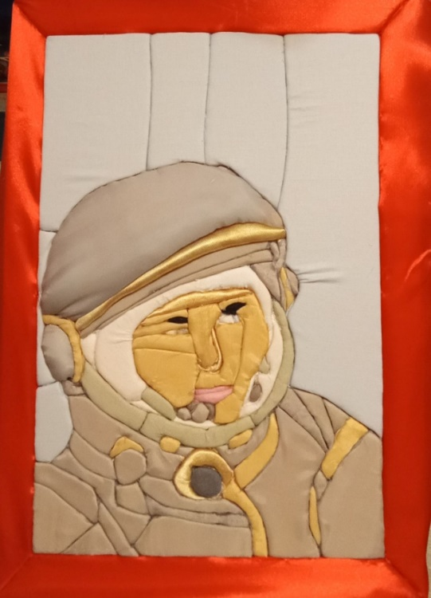

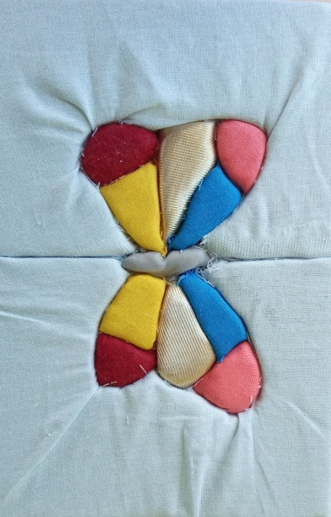
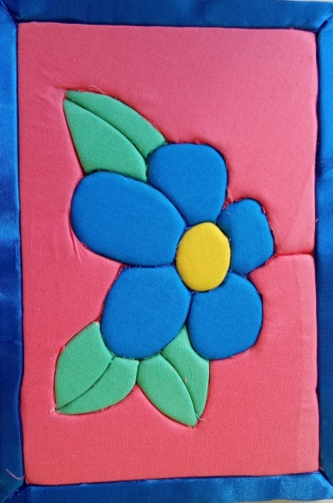
Портрет Гагарина Ракета

Цветок Бабочка

Приложение 2
Мастер-класс для родителей
«Техника КИНУСАЙГА или пэчворк без иголки»

Цель: формирование у родителей представления о нетрадиционной аппликативной технике изготовления поделок.

Задачи мастер-класса:

- сформировать представление о возможностях применения новой технологии продуктивной деятельности;

- вызвать у участников мастер-класса интерес к новой продуктивной технологии и желание развивать свой творческий потенциал;

Актуальность.
В каждом доме есть ненужные лоскутки ткани и куски пенопласта (пеноплэкса), которые мы предлагаем использовать для изготовления других изделий, которые могут стать хорошим подарком или неотъемлемым украшением любого интерьера. Каждая вещь, сделанная своими руками - оригинальна, потому что такой уже нигде не купить. Использование техники кинусайга обеспечивает хорошую тренировку пальцев, способствует выработке движений кисти, развивает точность, скоординированность мелких движений пальцев. Во время работы обогащаются сенсорные впечатления, образное и пространственное мышление, зрительно-двигательная координация, воображение, творческие способности.

Оснащение:

1. Лист пеноплэкса.

2. Лоскутки ткани.

3. Ножницы.

4. Канцелярский нож.

5. Инструмент для заправки ткани (стека, пилка для ногтей…).
6. Трафарет.

ХОД МАСТЕР-КЛАССА.

- Введение
КИНУСАЙГА
Мы с ребятами попали на чудесный мастер- класс.
Что такое кинусайга объясню сейчас для вас.
Пеноплэксная пластинка, на ней контуром картинка.
Контур чуть- чуть подрезаем, в прорези лоскут вставляем.
Мы украсим ею крышки и всю мебель для малышки.
Вновь японцы отличились. В экономику включились.
Как порвется кимоно – в кинусайге жить должно.
Только вместо пенопласта дерево им служит классно.
Мы японцев обогнали! Ноу- хау все признали!
Ну, ребята – подключайтесь. В кинусайге упражняйтесь.

Существует множество видов и техник работы с тканью, доступных для взрослых и детей. Чтобы узнать и понять основы лоскутного творчества необходимо познакомиться хотя бы с некоторыми видами этого интересного занятия. Одним из видов рукоделия из ярких цветных лоскутов ткани может стать кинусайга.(Слайд 1)
Кинусайга, как и пэчворк в своем классическом виде, появился в Японии из-за необходимости экономить. В древности в Стране восходящего солнца, бедной Японии, никто не выкидывал старые изношенные кимоно, потому что натуральный шелк -ткань очень дорогостоящая. Поэтому, после того, как кимоно изнашивалось, а происходило это довольно быстро, его хозяйка, не желая выбрасывать дорогую одежду, распарывала его, и из больших кусочков ткани создавались небольшие вещи, а маленькие лоскутки шли на изготовление неповторимых картин, при виде которых просто захватывало дух. Основателем новой техники рукоделия является японка МаэноТакаши, именно ей, принадлежит идея использования старых шёлковых кимоно, для изготовления панно на деревянной основе из лоскутков шёлка. Назвали этот пэчворк без иголки - кинусайга. Конечно, применять можно не только шелк, но другие различные ткани подойдут для изготовления шедевров в этой технике. Прежде, чем приступить к работе, мастер изготавливал эскиз рисунка на бумаге, чтобы потом можно было изобразить его на доске из дерева. После того, как рисунок был на дощечке, нужно было выполнить по его контуру прорези, по которому и выполнялись лоскутные картины.
Сам процесс заключался в следующем: подготовленные кусочки материи пронизывались в сделанные прорези, после чего крепились на изнанке. Картина в технике пэчворк без иголки или кинусайга, выходила одновременно и тканной, и достаточно прочной. Надо признать, что картины кинусайга даже и в самой Японии не слишком распространены – это эксклюзивный вид искусства. При этом получаются очень дорогими по стоимости, так как всегда создаются исключительно вручную. Когда смотришь на такое произведение искусства, возникает ощущение, что смотришь на фотографию.(Слайд2)
В наше время рукодельницы очень редко применяют дерево. Как правило, картины создаются на листовом пенопласте или пеноплэксе. Использовать технику кинусайга можно практически во всем. В первую очередь, конечно, для разнообразных панно, картин, которыми можно украсить интерьер помещения. Также технику без иголки применяют для украшения декоративных коробочек, шкатулок, обложек книг и блокнотов, открыток, альбомов.(Слайд3)
Кинусайга интересна не только взрослым, но и детям. Использование этой техники способствует развитию интереса к этому виду деятельности и дает большой обучающий и развивающий эффект для развития детей. Яркие работы, сделанные своими руками, станут любимыми и дорогими. Во время работы развиваются и укрепляются пальчики, обогащаются сенсорные впечатления, образное и пространственное мышление, зрительно-двигательная координация, воображение, творческие способности.
- Основная часть.
Последовательность изготовления работы в лоскутной технике «кинусайга» (слайд 3)
- Подготовить пенопласт нужного размера, формы, определиться с тканью.
- Нанести при помощи фломастера рисунок на пенопласт. (слайд 4)
- Выполнить прорезы канцелярским ножом по нарисованным линиям (на глубину 0,5 см). (слайд 5)
- Приложить ткань нужной расцветки и размера на фрагмент рисунка и при помощи стеки слегка заправить ее в прорезь. (6)
- Обрезать ножницами излишки ткани. (слайд 7)
- Обрезанный край заправить в прорезь, чтобы не было видно срезов ткани. (слайд 8)
- Аналогичную работу проделать со всеми оставшимися сегментами. (слайд 9)

- Это у вас должно получиться (слайд 10)

Техника безопасности (слайд 11)
1. При работе ножницами
2. При работе булавками
3. При работе распарывателем

3.Практическая часть.
Самостоятельная работа родителей по изготовлению картин в лоскутной техникекинусайга (работа по инструкционной карте).

4.Заключительная часть.
Рефлексия
- Поделитесь впечатлениями о технике кинусайга.
- Что удалось?
- Что не удалось?
- Что вызвало наибольшие затруднения?
- Что понравилось?

Вот такая на удивление простая техника и оригинальный способ изготовления «шедевров». Кинусайга вполне удовлетворит ваши потребности в творчестве, даже если вы не умеете и не любите шить, но являетесь поклонницей лоскутного шитья. А уж если они выполнены совместно с детьми, то доставят вам и вашим воспитанникам много радости и удовольствия от совместного творчества.

Творите, созидайте и получайте удовольствие от процесса и от результата! Спасибо за внимание!

